Waterkruik
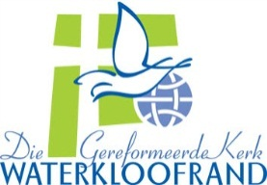
JAARGANG 62 NO 45 16 November 2025

Jy kan deur middel van die volgende skakels aan die erediens deelneem deur net op die skakel te druk.-
Video YouTube – https://www.youtube.com/channel/UCsk9SpwFCDutnUSNt5qh05g
Facebook - https://m.facebook.com/Gereformeerde-Kerk-Waterkloofrand-108148367442176/
Oudio Kerkdienstgemist – https://kerkdienstgemist.nl/stations/559-Gereformeerde-Kerk-Waterkloofrand---PretoriaGereformeerde Kerk Waterkloofrand https://www.gkwaterkloofrand.org.za/?page_id=1

EREDIENS SONDAG
Vanoggend het ons ‘n Kersprogram direk na die erediens. Dit sal ongeveer 30 min duur.

Na die Kersprogram word u getrakteer met roomys in suikerwafelhorinkies .

KOLLEKTES

Tydens die erediens: Diakonie
By die deure: Kerkkas

DIENSBEURTE

Sondag 16 November
Oggend: Wyke 20 & 21
Oudle: Péter Wassenaar
Wian van Staden

Diakens: Deon van der Merwe
Leon Haasbroek
Phillip Fourie
David Kleyn

Aand: Wyke 22 & 23
Oudle.: Theo le Roux
Douart d’Assonville
Diakens: Kenneth Boy
Francois de Kock


TEESKINKBEURTE

Die susters van wyke 11 & 12 nooi u hartlik uit om te kom skink, drink en kuier na die erediens. Dankie aan Emsy Venter en Elje Oosthuizen wat vanoggend aan die stuur staan.

PROGRAM VIR DIE WEEK
Vandag:
Kersprogram:

Na die aanddiens:
Bybelstudie vir die jeug (18 – 30)

Donderdag:
09:30 Bybelstudie – Konsistorie

Saterdag:
10:00 Afsluiting – Jong Lote
Pastorie

VERJAARSDAE

Ons wens die volgende broeders, susters en kinders van harte geluk met hulle verjaarsdae. Ons bede is dat die nuwe lewensjaar vir julle en julle geliefdes vreugde en ryke seën sal inhou.

“Ek het die Here my God gekies as my toevlug! Ek sal van al u werke bly vertel.” Psalm 73: 28

Dinsdag 18 November
Annalette du Plessis 079 900 9396
Rhoda Erasmus 082 976 6247

Woensdag 19 November
Catharine Kumm 083 492 8227
Nita Labuschagne 082 490 4111

Donderdag 20 November
Elzaan Hermann 082 565 4441

Vrydag 21 November
Gerhard Vermaak 082 552 7602
Mari Vos 082 901 5166

Saterdag 22 November
Klarissa Engelbrecht 079 876 6451
Tharien Minnaar 078 793 1157
Philippa Stronkhorst (10) 083 675 3198

Hartlik geluk aan sr. Nita Labuschagne wat Woensdag haar 88ste verjaardag vier en sr. Mari Vos wat Vrydag haar 92ste verjaardag vier. Mag die Here u ryklik seën in die nuwe lewensjaar. Mag God se liefde en genade elke dag vir u genoeg wees.

Dra mekaar se laste, en gee op dié manier uitvoering aan die wet van Christus. Galasiërs 6:2


MEELEWING

Ons wens Juan 084 098 9008 en Jonél 074 387 8888 Viviers hartlik geluk met die swangerskap van ‘n seuntjie. Mag die wagtyd vir julle ‘n baie mooi, gelukkige en geseënde tyd wees.

Jannie Erasmus het ‘n operasie ondergaan om velkanker op sy kop te verwyder. Ons bid jou volkome herstel toe. 082 437 7188

Ons wens Frans Schutte , wat Maandag ‘n rugoperasie ondergaan, alles van die beste toe. Mag die Here jou in die tyd vashou in sy Vaderhand en die operasie seën. 083 304 0357

Sr. Annette de Bruyn (86) sterk aan in die versorgingseenheid van Mooigeleë aftreeoord. Annette, ons bid dat jy gou sterk sal word. Mag die Here jou elke dag naby wees. 082 545 5490

Tap du Plessis, wat die vorige week ‘n operasie aan sy brein ondergaan het, het Sondagoggend geval en moes weer aan sy brein ge-opereer word om die bloeding te stop. Hy is steeds in ‘n koma en ernstig siek. Ons bid Rita en hulle dogters en die familie, krag en sterkte toe in hierdie moeilike tyd. Mag die Here julle elkeen vashou in die holte van Sy Vaderhand en julle naby wees. 084 953 2884
ROEPING VAN KERKRAADSLEDE

Die volgende broeders is op die Kerkraadsvergadering van 6 November geroep om in die amp te dien.

As ouderlinge: Herman Hamersma, Chris Swanepoel, Max Lange, Leendert Snyman, Theo Kumm en Japie Landsberg.

As diaken: Jaco Minnaar

U voorbidding vir die oorweging van die roeping word gevra.

EERVOLLE ONTSLAG

Wynand ‘t Hart en Douard d’Assonville ontvang vanaand eervolle losmaking en ontslag uit die amp as ouderling.

Ons opregte dank vir die werk wat julle in die gemeente gedoen het tydens julle ampstermyn. Ons wens julle alles van die beste toe.

BEROEPENUUS

Beroepe ontvang
* Ds SJL (Lohan) Linde van
GK Pretoria-Wonderboom-Suid na
GK Kameeldrift
* Ds MD (Dirk) Meijer van
GK Bloemburg na GK Komatipoort
* Ds JPL (Vickus) van Jaarsveld van
GK Krugersdorp-Wes/Magaliesburg
na GK Alberton-Wes

Beroepe bedank
* Ds FJ (Frikkie) van Rensburg van GK
Rustenburg Kruisberg na GK
Kuruman
NUWE WYKSUSTERS

Susters, Ons kort net nog 1 wyksuster. Skakel asb met Ronelle Berry indien jy graag op die manier diensbaar wil wees in die gemeente. 083 630 9989

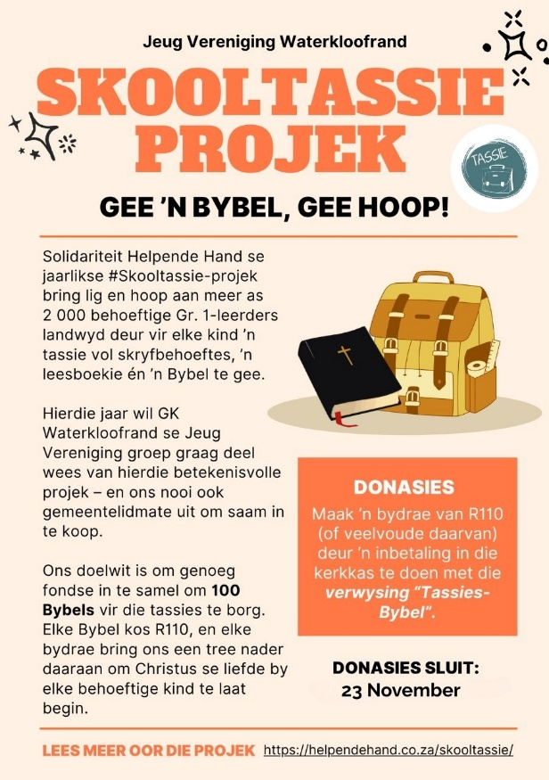
SKOOLTASSIE PROJEK

Ons wil graag ons opregte dank uitspreek teenoor elkeen wat betrokke was by hierdie projek. Julle ondersteuning maak ’n werklike verskil – elke Bybel is ’n saad van hoop wat in ’n jong hart geplant word. ❤
💰 Donasies kan steeds gemaak word:
’n Bydrae van R110 (of veelvoude daarvan) kan gemaak word deur ’n inbetaling in die kerkkas met die verwysing “Tassies-Bybel”.
Kom ons bly saam dra aan ’n toekoms vol hoop en geloof. 🌟
KALENDER VIR NOVEMBER

22 November - Afsluiting Jong Lote

KERKKALENDER 2026

Die kalender vir 2026 is by die deure beskikbaar.


JEUG VAN GISTER - AFSLUITING

Die afgelope Dinsdag was die afsluiting van die Jeug van Gister se aktiwiteite vir 2025. Soos gewoonlik het ons gesellig saamgekuier. Anneke Hamersma was ook daar. Sy het ons gou laat regop sit en met gespitste ore luister na 'n gesprek oor ' oefeninge vir 'n gesonder ouderdom. En dit was geensins wat ons verwag het nie! Geen uitputtende uitdagings in oefenklere , natgesweet en gedaan as ons klaar is daarmee. Dis net eenvoudige oefeninge tussendeur jou normale daaglikse aktiwiteite.

Doen dit net reg en gereeld en jy stap die ouderdom gesonder tegemoet.

Baie dankie Anneke, in Januarie gaan jy ons gesonder sien as wat ons nou in November is.

Vir die wat nou wonder ....... Ons moet (mag!) dans en selfs om van die kerkbank op te staan om 'n psalm te sing, is goeie oefening!



DIE RAAD VAN GOD EN DIE MENS

Psalm 33:1-22; Jesaja 40:12-14
Die kerkraad is die koning of regeerder van die plaaslike kerk. Wanneer so ’n kerkraad besluit om ’n kerkgebou op te rig, raadpleeg hulle ’n argitek, bouaannemer, bourekeningkundige, ensovoorts. Dit duur maande/jare voordat die gebou in gebruik geneem kan word. Maar toe die Koning der konings die hemel en aarde geskep het – wie was sý raadgewers gewees? “Wie het die Gees van die HERE bestier en as sy raadsman Hom onderrig? Met wie het Hy raad gehou dat dié Hom verstand sou gee en Hom sou leer aangaande die pad van die reg, en Hom kennis sou leer en Hom bekendmaak die weg van volle insig?” (Jes. 40;13, 14). Van ewigheid tot ewigheid het God Drie-enig sy Raadsplan opgestel (Ps. 33:11). God se Raadsplan oortref alle menslike perke en vermoëns. Tog beskryf Jesaja (40:12) op ’n menslike manier God se grootheid: Die miljoene liter waters (wolke, seë, riviere) het God met sy hand afgeweeg! Die afstand tussen die verskillende hemele (wolkehemel, die hemel daar bó en die sterrehemel) – wie het dit afgemeet? Die inhoudsmaat van stof, sand, klippe, rotse wat afgeweeg moes word om berge en strande te vorm – wie het dit bepaal?

Die Raad van God omsluit die hele mensheid, van geslag tot geslag (Ps. 33:11b)! Wat is God se gemeenskap met die mens? Die mens is nie raadgewer nie, maar skepsel. Die Verbondsgod kyk “van die hemel af; Hy sien al die mensekinders”. God sien hulle sonde raak. Maar God sê ook: “Welgeluksalig is die nasie wie se God die HERE is, die volk wat Hy vir Hom as erfdeel uitgekies het.” Deur God se Gees het Hy mense tot geloof gekies en deur sy Seun het Hy hulle tot die ewige lewe gered.
Mý lewe is ook in sy Raadsplan opgeneem! En ons reaksie op sy redding? Ons moet op sy goedertierenheid wag (vertrou, hoop, verbly)! Dit álles is deur sy genade en liefde waarmee Hy gemeenskap met ons hou.
Ds. AH Stavast (Arie) (emeritus)

FUNKSIONARISSE VAN DIE GEMEENTE EN ANDER INLIGTING

PREDIKANT SKRIBA
Ds. Jan-Louis Lee Tommie Venter
071 640 6013 083 653 4339

PASTORALE HULPWERKER SENIORS
Vakant

VOORS DIAK OUDL. SKRIBA
Herman van Heerden Tommie Venter
082 604 3352 083 653 4339

ORRELIS SONDAGKOSTER
Ansie Wichmann Riaan Reinecke
072 605 8675 079 903 3930

WEEKKOSTER
Nienke van der Walt 083 398 9080

KANTOOR
Nienke van der Walt 083 398 9080

KANTOORURE by die kantoor
Donderdag en Vrydag: 9 – 12vm.
U kan egter enige tyd 083 398 9080
skakel.

EREDIENSTYE
Oggend: 09:00
Aand: 17:30

BANKBESONDERHEDE
Kerk
Gereformeerde Kerk Waterkloofrand
ABSA: Rek no. 000 340 685

Diakens
ABSA: Diakonie Spaar Rek. No.
9139785681

PARKERING
Veilige parkering is ook beskikbaar tydens oggenderedienste op die terrein van die Laerskool Anton van Wouw, h/v Lange- en Deystraat

e-pos kerk: admin@gkwaterk.co.za
webwerf: www.gkwaterkloofrand.org.za

KERKKAS

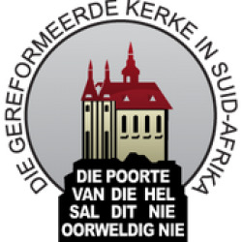
DIAKENS


